DOCUMENTACION RETO 1
PRACTICUM 1.2
Nombre: Juan David Vargas Mejía

1. Introducción
El presente trabajo tiene como objetivo desarrollar un pipeline de análisis de datos utilizando información del Ministerio de Educación del Ecuador. Se realiza un proceso completo que incluye:
- Exploración del dataset
- Limpieza y transformación de datos con Python (pandas)
- Carga en base de datos SQLite
- Construcción de consultas SQL
- Desarrollo de un dashboard en Power BI
El propósito final es responder tres preguntas clave sobre la educación en Ecuador.
2. Exploración del dataset
Se trabajó con múltiples archivos CSV correspondientes a diferentes años lectivos (2015–2024).
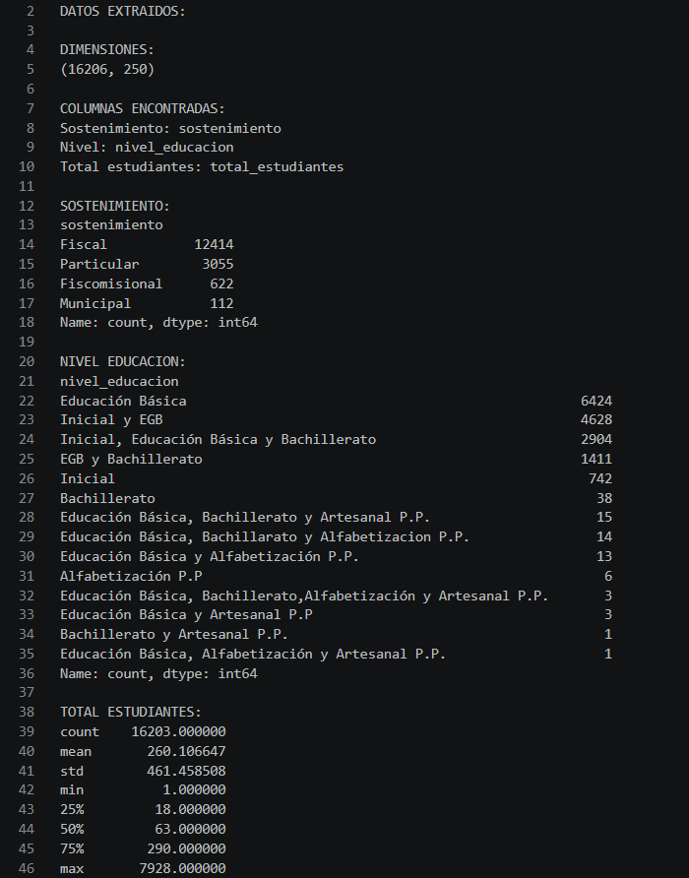
Características principales:
- Número elevado de columnas (hasta 250)
- Inconsistencias en nombres de columnas
- Presencia de caracteres especiales (tildes, espacios, saltos de línea)
- Diferentes estructuras entre años
- Valores nulos y formatos inconsistentes
Hallazgos:
- Columnas clave identificadas:
  - ano_lectivo
  - amie
  - provincia
  - canton
  - parroquia
  - sostenimiento
  - area
  - nivel_educacion
  - total_estudiantes
3. Proceso de limpieza de datos
La limpieza se realizó con Python utilizando la librería pandas.
Procesando: 2_MINEDUC_RegistrosAdministrativos_2015-2016Fin.csv
Filas originales: 18582
Filas limpias: 18582
Filas eliminadas: 0

Procesando: 2_MINEDUC_RegistrosAdministrativos_2016-2017Fin.csv
Filas originales: 17097
Filas limpias: 17097
Filas eliminadas: 0

Procesando: 2_MINEDUC_RegistrosAdministrativos_2017-2018Fin.csv
Filas originales: 16714
Filas limpias: 16714
Filas eliminadas: 0

Procesando: 2_MINEDUC_RegistrosAdministrativos_2018-2019Fin.csv
Filas originales: 16600
Filas limpias: 16600
Filas eliminadas: 0

Procesando: 2_MINEDUC_RegistrosAdministrativos_2019-2020Fin.csv
Filas originales: 16455
Filas limpias: 16455
Filas eliminadas: 0

Procesando: 2_MINEDUC_RegistrosAdministrativos_2020-2021Fin.csv
Filas originales: 16285
Filas limpias: 16285
Filas eliminadas: 0

Procesando: 2_MINEDUC_RegistrosAdministrativos_2021-2022Fin.csv
Filas originales: 16131
Filas limpias: 16131
Filas eliminadas: 0

Procesando: 2_MINEDUC_RegistrosAdministrativos_2022-2023Fin.csv
Filas originales: 16088
Filas limpias: 16088
Filas eliminadas: 0

Procesando: 2_MINEDUC_RegistrosAdministrativos_2023-2024-Fin-1.csv
Filas originales: 16206
Filas limpias: 16203
Filas eliminadas: 3

PROCESO COMPLETADO
Filas totales finales: 150155

Transformaciones aplicadas:
3.1 Estandarización de columnas
- Eliminación de espacios, saltos de línea y caracteres especiales
- Normalización de nombres de columnas
3.2 Detección automática de encabezados
- Algunos CSV no tenían encabezado en la primera fila
- Se implementó un algoritmo para detectar la fila correcta
3.3 Unificación de nombres
Se renombraron las columnas para mantener consistencia:
Original | Nuevo
Año_Lectivo | ano_lectivo
Código AMIE | amie
Provincia | provincia
Área | area
Nivel Educación | nivel_educacion
Total_Estudiantes | total_estudiantes

3.5 Eliminación de datos inválidos
- Eliminación de filas con valores nulos en columnas clave
- Limpieza de Strings

3.6 Integración de DataSets
- Se combinaron todos los años en un solo dataset desde el año 2015 - 2024
- Resultado final:
  - Archivo: data_limpia_total.csv
4. Carga en SQLite
Se utilizó SQLite como base de datos local mediante DB Browser.
Datos cargados: (150155, 9)

Tabla creada en SQLite: instituciones
Total registros en SQLite: 150155

Proceso:
- Creación automática de base de datos:
amie_mineduc.db
- Inserción de datos desde CSV limpio
- Tabla principal:
5. Consultas SQL
Matrícula total por provincia (Año más reciente)
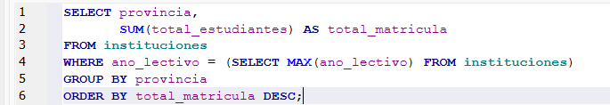
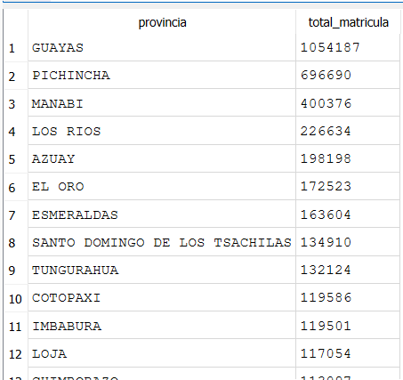
Instituciones por sostenimiento y área en la provincia de Loja
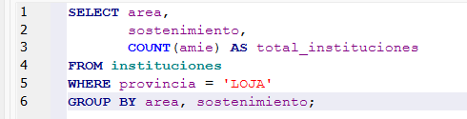
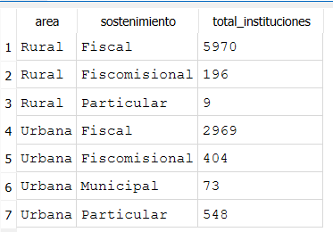

Evolución de instituciones activas desde el 2015 - 2024
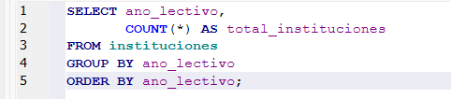
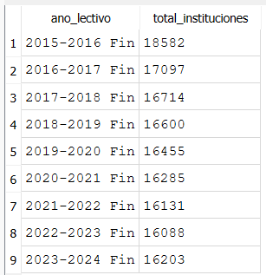
6. Dashboard en Power BI
Se construyó un dashboard con tres visualizaciones principales:
P1
- Tipo: Barras horizontales
- Métrica: SUM(total_estudiantes)
- Agrupado por provincia
- Filtro: último año lectivo
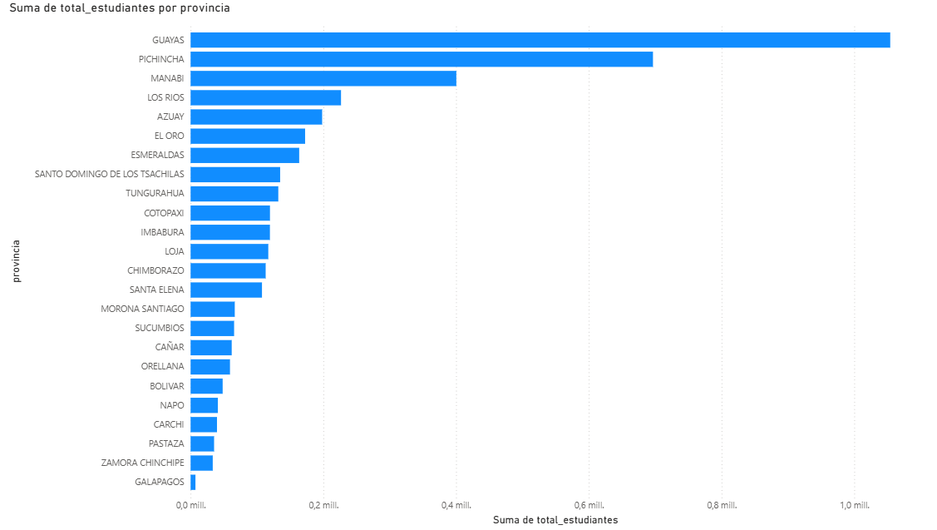

P2
- Tipo: Barras apiladas
- Métrica: COUNT(*)
- Variables:
  - área (urbana/rural)
  - sostenimiento
- Filtro: provincia = Loja
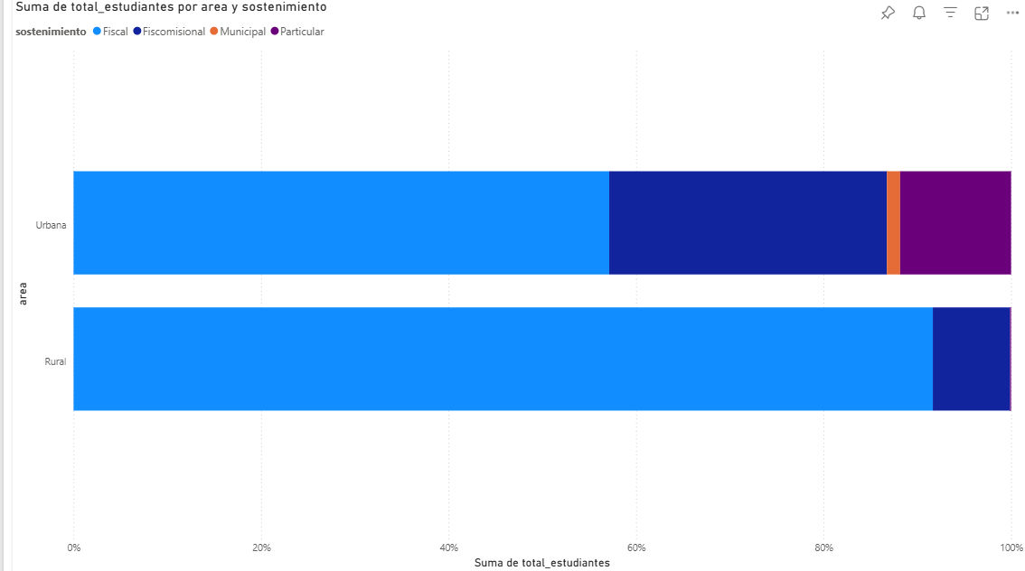

P3
- Tipo: Gráfico de línea
- Métrica: COUNT(DISTINCT amie)
- Eje X: año lectivo
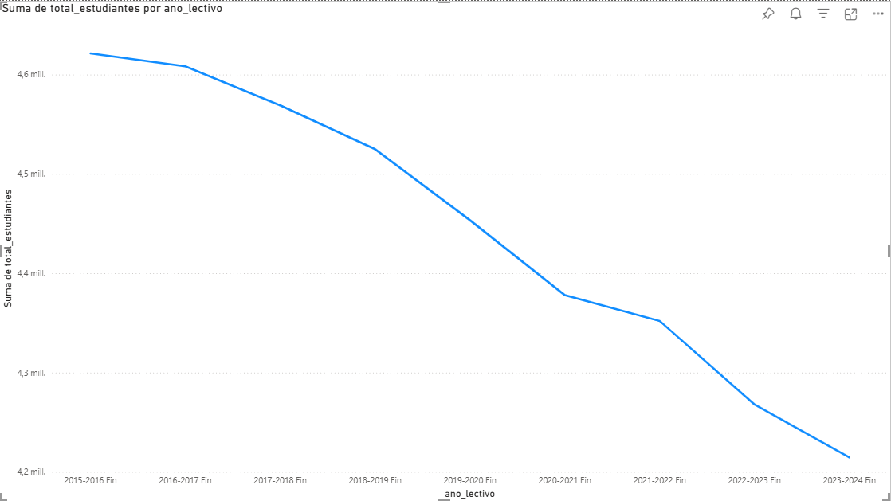
8. Tecnologías utilizadas
- Python 3
- pandas
- SQLite
- Power BI
9. Conclusiones
- Se logró construir un pipeline completo de datos
- Se unificaron múltiples datasets históricos
- Se resolvieron inconsistencias estructurales
- Se generó un dashboard funcional y analítico
El uso de Python, SQLite y Power BI permitió desarrollar una solución robusta y escalable.

